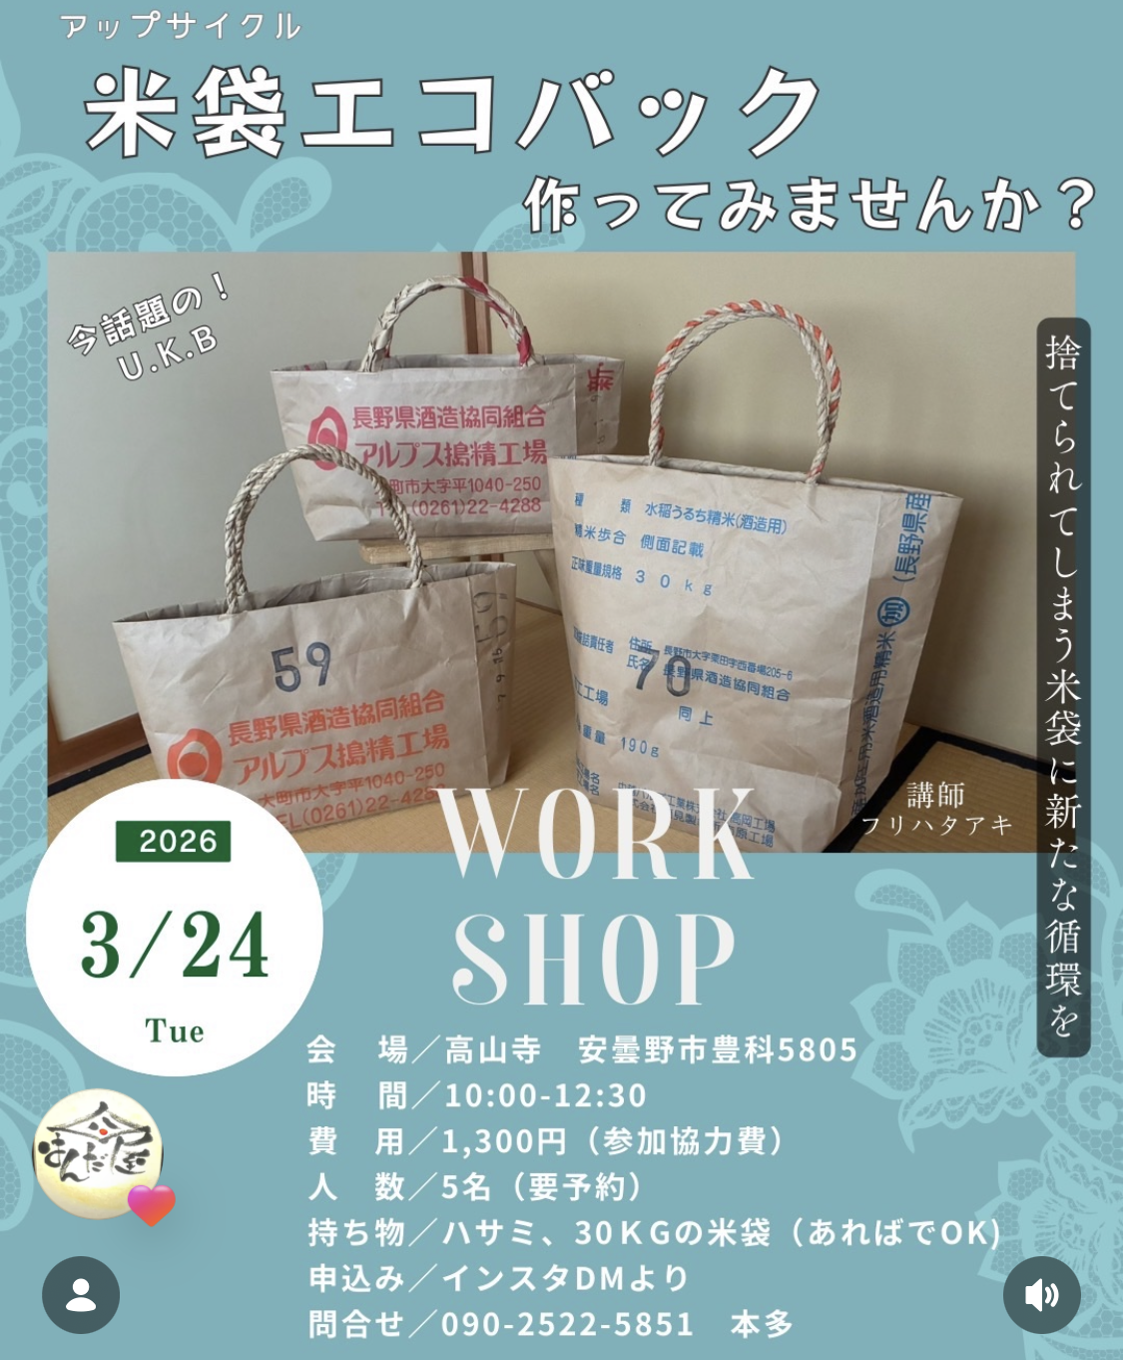
６/１８
(木)

なぎそボランティアセンターでは、町内のボランティア、ボランティアに関心ある方、ボランティア情報を知りたい方が集まり、交流・情報交換できる場として、ボランティアカフェを開催します。どなたでも参加いただけますので、ぜひご参加ください。
ボランティアカフェ を開催します！！
＼ 出張 ／ なぎそボランティアセンター

＼ 出張 ／ なぎそボランティアセンター

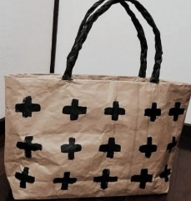
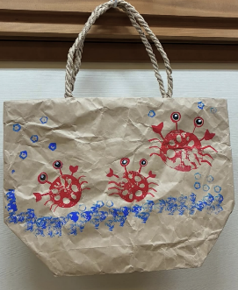
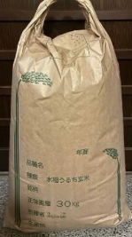
サロンやご近所の皆さんとの
集まりで活用してみませんか？

捨てればゴミになって
しまう米袋が、とても
軽くて丈夫なオシャレバックに生まれ変わります‼
作り
米袋エコバック
会場：妻籠町並み交流センター
会議室

時間：13:00～15:00

講師：降幡 亜希さん（安曇野市在住）

人数：15名（受付順とさせて
いただきます）

持ち物：30㎏の米袋
（あればでOK）
≪お問い合わせ≫
南木曽町社会福祉協議会
ボランティアセンター
0573-75-5516

